Vervaardigen van Petanqueballen.

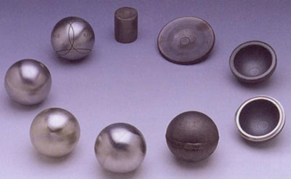

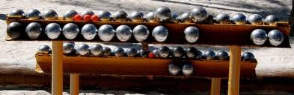

Wij hanteren bijna dagelijks onze petanqueballen,ofwel op een kampioenschap,in een tornooi,in een melee,op een trainingsdag,enz….

Heeft u zich al eens afgevraagd hoe zo een petanquebal tot stand komt,hoe die wel geproduceerd wordt.
In bijgaande link vind U de oplossing,het ganse produktieproces wordt uigelegd,zowel in tekstvorm als op video.

http://www.jvbergambacht.nl/petanque-ballen-fabricage/

